ЕВРАЗИЙСКИЙ СОВЕТ ПО СТАНДАРТИЗАЦИИ, МЕТРОЛОГИИ И СЕРТИФИКАЦИИ
(ЕАСС)

EURO-ASIAN COUNCIL FOR STANDARDIZATION, METROLOGY AND CERTIFICATION
(EASC)

 | МЕЖГОСУДАРСТВЕННЫЙ  СТАНДАРТ | ГОСТ  ISO 8637-3⎯  (проект, RU,  первая редакция)

ЭКСТРАКОРПОРАЛЬНЫЕ СИСТЕМЫ ДЛЯ ОЧИСТКИ КРОВИ

Часть 3

Плазмофильтры

(ISO 8637-3:2024)

Настоящий проект стандарта не подлежит применению до его утверждения

Минск
Евразийский совет по стандартизации, метрологии и сертификации
202_
Предисловие
Евразийский совет по стандартизации, метрологии и сертификации (ЕАСС) представляет собой региональное объединение национальных органов по стандартизации государств, входящих в Содружество Независимых Государств. В дальнейшем возможно вступление в ЕАСС национальных органов по стандартизации других государств.
Цели, основные принципы и общие правила проведения работ по межгосударственной стандартизации установлены ГОСТ 1.0 «Межгосударственная система стандартизации. Основные положения» и ГОСТ 1.2 «Межгосударственная система стандартизации. Стандарты межгосударственные, правила и рекомендации по межгосударственной стандартизации. Правила разработки, принятия, обновления и отмены»
Сведения о стандарте
1 ПОДГОТОВЛЕН Обществом с ограниченной ответственностью «Медтехстандарт» (ООО «Медтехстандарт») на основе собственного перевода на русский язык англоязычной версии стандарта, указанного в пункте 4
2 ВНЕСЕН Федеральным агентством по техническому регулированию и метрологии Российской Федерации
3 ПРИНЯТ Евразийским советом по стандартизации, метрологии и сертификации по результатам голосования в АИС МГС (протокол от __________ 202_ г. № ____)
За принятие проголосовали:
Краткое наименование страны по МК (ИСО 3166) 004–97 | Код страны по МК (ИСО 3166) 004–97 | Сокращенное наименование национального органа по стандартизации
4 Настоящий стандарт идентичен международному стандарту ISO 8637-3:2024 «Экстракорпоральные системы для очистки крови. Часть 3. Плазмофильтры» (ISO 8637-3:2024 «Extracorporeal systems for blood purification. Part 3: Plasmofilters», IDT).
Международный стандарт разработан подкомитетом SC 2 «Сердечно-сосудистые имплантаты и экстракорпоральные системы» Технического комитета ISO/TC 150 «Имплантаты для хирургии»
При применении настоящего стандарта рекомендуется использовать вместо ссылочных международных стандартов соответствующие им межгосударственные стандарты, сведения о которых приведены в дополнительном приложении ДА
5 ВВЕДЕН ВПЕРВЫЕ

Информация о введении в действие (прекращении действия) настоящего стандарта и изменений к нему на территории указанных выше государств публикуется в указателях национальных (государственных) стандартов, издаваемых в этих государствах, а также в сети Интернет на сайтах соответствующих национальных (государственных) органов по стандартизации.
В случае пересмотра, изменения или отмены настоящего стандарта соответствующая информация также будет опубликована в сети Интернет на сайте Межгосударственного совета по стандартизации, метрологии и сертификации в каталоге «Межгосударственные стандарты»

Исключительное право официального опубликования настоящего стандарта на территории указанных выше государств принадлежит национальным (государственным) органам по стандартизации этих государств

МЕЖГОСУДАРСТВЕННЫЙ СОВЕТ ПО СТАНДАРТИЗАЦИИ, МЕТРОЛОГИИ И СЕРТИФИКАЦИИ
(МГС)

INTERSTATE COUNCIL FOR STANDARDIZATION, METROLOGY AND CERTIFICATION
(ISC)

МЕЖГОСУДАРСТВЕННЫЙ  СТАНДАРТ | ГОСТ  ISO 8637-3⎯  (проект, RU,  первая редакция)

ЭКСТРАКОРПОРАЛЬНЫЕ СИСТЕМЫ ДЛЯ ОЧИСТКИ КРОВИ

Часть 2

Плазмофильтры

(ISO 8637-3:2024)

Настоящий проект стандарта не подлежит применению до его утверждения

Москва
Российский институт стандартизации
202_
Предисловие
Цели, основные принципы и общие правила проведения работ по межгосударственной стандартизации установлены ГОСТ 1.0 «Межгосударственная система стандартизации. Основные положения» и ГОСТ 1.2 «Межгосударственная система стандартизации. Стандарты межгосударственные, правила и рекомендации по межгосударственной стандартизации. Правила разработки, принятия, обновления и отмены».
Сведения о стандарте
1 ПОДГОТОВЛЕН Обществом с ограниченной ответственностью «Медтехстандарт» (ООО «Медтехстандарт») на основе собственного перевода на русский язык англоязычной версии стандарта, указанного в пункте 5
2 ВНЕСЕН Федеральным агентством по техническому регулированию и метрологии
3 ПРИНЯТ Межгосударственным советом по стандартизации, метрологии и сертификации (протокол от __________ 202_ г. № ____)
За принятие проголосовали:
Краткое наименование страны по МК (ИСО 3166) 004–97 | Код страны по МК (ИСО 3166) 004–97 | Сокращенное наименование национального органа по стандартизации
4 Приказом Федерального агентства по техническому регулированию и метрологии от __________ 202__ г. № _____ межгосударственный стандарт ГОСТ ISO 8637-2:2024 введен в действие в качестве национального стандарта Российской Федерации с __________ 202__г.
5 Настоящий стандарт идентичен международному стандарту ISO 8637-3:2024 «Экстракорпоральные системы для очистки крови. Часть 3. Плазмофильтры» (ISO 8637-3:2024 «Extracorporeal systems for blood purification. Part 3: Plasmofilters», IDT).
Международный стандарт разработан подкомитетом SC 2 «Сердечно-сосудистые имплантаты и экстракорпоральные системы» Технического комитета ISO/TC 150 «Имплантаты для хирургии»
При применении настоящего стандарта рекомендуется использовать вместо ссылочных международных стандартов соответствующие им межгосударственные стандарты, сведения о которых приведены в дополнительном приложении ДА
6 ВВЕДЕН ВПЕРВЫЕ

Информация о введении в действие (прекращении действия) настоящего стандарта и изменений к нему на территории указанных выше государств публикуется в указателях национальных стандартов, издаваемых в этих государствах, а также в сети Интернет на сайтах соответствующих национальных органов по стандартизации.
В случае пересмотра, изменения или отмены настоящего стандарта соответствующая информация будет опубликована на официальном интернет-сайте Межгосударственного совета по стандартизации, метрологии и сертификации в каталоге «Межгосударственные стандарты»

© ISO, 2024
© Оформление. ФГБУ «Институт стандартизации», 202_
 | В Российской Федерации настоящий стандарт не может быть полностью или частично воспроизведен, тиражирован и распространен в качестве официального издания без разрешения Федерального агентства по техническому регулированию и метрологии
Содержание
1 Область применения
2 Нормативные ссылки
3 Термины и определения
4 Требования
5 Методы испытаний……………………………………………………………………………..
6 Маркировка………………………………………………………………………………………
7 Упаковка………………………………………………………………………………………….
Введение

Настоящий стандарт идентичен международному стандарту ISO 8637-3, подготовленному подкомитетом SC 2 «Сердечно-сосудистые имплантаты и экстракорпоральные системы» Технического комитета ISO/TC 150 «Имплантаты для хирургии»

М Е Ж Г О С У Д А Р С Т В Е Н Н Ы Й С Т А Н Д А Р Т

ЭКСТРАКОРПОРАЛЬНЫЕ СИСТЕМЫ ДЛЯ ОЧИСТКИ КРОВИ

Часть 3.

Плазмофильтры

Extracorporeal systems for blood purification. Part 3. Plasmofilters

Дата введения — 20 – –

1 Область применения
В настоящем документе определены требования и методы испытаний для плазмофильтров, представляющих собой устройства, предназначенные для отделения плазмы от крови при терапевтическом плазмаферезе. Настоящий стандарт устанавливает требования к стерильным одноразовым плазмофильтрам, предназначенным для использования у людей (далее совместно именуемым «устройство»). Настоящий стандарт не распространяется на:
- экстракорпоральные контуры кровообращения
- гемодиализаторы, гемодиафильтры, гемофильтры и гемоконцентраторы;
- устройства для гемоперфузии;
- устройства сосудистого доступа;
- насосы для перекачки крови;
- системы или оборудование, предназначенные для осуществления плазменного разделения.

Примечание 1 – Требования к экстракорпоральному кровообращению указаны в стандарте ISO 8637-2.
Примечание 2–Требования к гемодиализаторам, гемодиафильтрам, гемофильтрам и гемоконцентраторам указаны в ISO 8637-1.
Проект, RU, первая редакция

2 Нормативные ссылки
ISO 10993-1, Biological evaluation of medical devices — Part 1: Evaluation and testing within a risk management process (Оценка биологического действия медицинских изделий. Часть 1. Оценка и исследования в процессе менеджмента риска)
ISO 10993-4, Biological evaluation of medical devices — Part 4: Selection of tests for interactions with blood (Оценка биологического действия медицинских изделий. Часть 4. Исследование изделий, взаимодействующих с кровью)
ISO 10993-7, Biological evaluation of medical devices — Part 7: Ethylene oxide sterilization residuals (Оценка биологического действия медицинских изделий. Часть 7. Остаточное содержание этиленоксида после стерилизации)
ISO 10993-11, Biological evaluation of medical devices — Part 11: Tests for systemic toxicity (Оценка биологического действия медицинских изделий. Часть 11. Исследования общетоксического действия)
ISO 11607-1, Packaging for terminally sterilized medical devices — Part 1: Requirements for materials, sterile barrier systems and packaging systems (Упаковка для медицинских изделий, подлежащих финишной стерилизации. Часть 1. Требования к материалам, барьерным системам для стерилизации и упаковочным системам)
ISO 11607-2, Packaging for terminally sterilized medical devices — Part 2: Validation requirements for forming, sealing and assembly processes (Упаковка для медицинских изделий, подлежащих финишной стерилизации. Часть 2. Требования к валидации процессов формирования, герметизации и сборки)
ISO 80369-7, Small-bore connectors for liquids and gases in healthcare applications — Part 7: Connectors for intravascular or hypodermic applications (Соединители малого диаметра для жидкостей и газов, используемые в здравоохранении. Часть 7. Соединители для внутрисосудистых или подкожных применений)
ISO 80369-20, Small-bore connectors for liquids and gases in healthcare applications — Part 20: Common test methods (Соединители малого диаметра для жидкостей и газов, используемые в здравоохранении. Часть 20. Общие методы испытаний)
ISO 20417, Medical devices — Information to be supplied by the manufacturer (Изделия медицинские. Информация, предоставляемая изготовителем)

3 Термины и определения
3.1 ОТСЕК ДЛЯ КРОВИ (BLOOD COMPARMENT): часть плазмофильтра (3.7), через которую должна проходить кровь

3.2 ОБЬЕМ ОТСЕКА ДЛЯ КРОВИ (BLOOD COMPARTMENT VOLUME): объем, необходимый для заполнения отсека для крови (3.1)

Примечание - Для устройств с полыми волокнами объем отсека для крови включает объем полых волокон и коллекторов.
3.3 ОТСЕК ПЛАЗМОФИЛЬТРАТА (PLFSMA FILTRATE COMPARTMENT): часть плазмофильтра ( 3.7), через которую протекает фильтрат

3.4 СКОРОСТЬ ФИЛЬТРАЦИИ ПЛАЗМЫ (PLASMA FILTRATION RATE): скорость, с которой плазма удаляется из отсека крови (3.1) через полупроницаемую мембрану в отсек плазменного фильтрата (3.3) плазмофильтра (3.7)
3.5 МАРКИРОВКА (LABELING): письменный, печатный, графический или электронный материал, который прикрепляется к плазмофильтру (3.7) или к любой из его тары или обертки, или который сопровождает плазмофильтр и который относится к идентификации, техническому описанию и использованию этого устройства, за исключением товаросопроводительных документов.
3.6 РАЗДЕЛЕНИЕ ПЛАЗМЫ ПЛАЗМОФЕРЕЗ ПЛАЗМОФИЛЬТРАЦИЯ (PLASMA SEPARATION PLASMAPHERESIS PLASMA FILTRATION): отделение части цельной плазмы от форменных элементов крови с помощью полупроницаемой мембраны

Примечание - Разделение плазмы также может быть достигнуто с помощью центрифугирования; однако этот метод не рассматривается в настоящем документе.
3.7 ПЛАЗМОФИЛЬТР ПЛАЗМОСЕПАРАТОР (PLASMAFILTER PLASMA SEPARATOR): устройство для разделения плазмы, предназначенное для проведения мембранного плазмафереза (3.6)
3.8 КОЭФФИЦИЕНТ ПРОСЕИВАНИЯ (SIEVING COEFFICIENT): отношение концентрации растворенного вещества в фильтрате к одновременной концентрации того же растворенного вещества на стороне подачи.
3.9 ТРАНСМЕМБРАННОЕ ДАВЛЕНИЕ ( TRANSMEMBRANE PRESSURE TMP):
$p_{TM}$ - среднее давление, оказываемое через полупроницаемую мембрану, содержащуюся в плазмафильтре (3.7)

Примечание - Трансмембранное давление определяется формулой (1):

$$p_{TM}=\frac{p_{BI}+p_{BO}}{2}-p_{F}$$

Где:
$p_{BI}$ - давление на входе в отсек для крови;
$p_{BO}$ - давление на выходе из отсека для крови;
$p_{F}$ - давление на выходе из фильтрата.

- Требования
4.1 Биологическая безопасность и гемосовместимость
Части плазмофильтра, предназначенные для прямого или косвенного контакта с кровью, должны быть оценены на предмет отсутствия биологической опасности в соответствии с пунктом 5.2.
Обращается внимание на необходимость установления того, существуют ли национальные правила или национальные стандарты,регулирующие токсикологические испытания и испытания на биосовместимость, в стране, в которой производится изделие, и, если применимо, в странах, в которых изделие будет продаваться.

4.2 Стерильность
Кровяные и фильтратные пути плазмофильтра должны быть стерильными. Соответствие требованиям должно быть проверено в соответствии с 5.3.
  - Апирогенность
Кровяные и фильтратные пути плазмофильтра должны быть апирогенными.
Соответствие требованиям должно быть проверено в соответствии с 5.4.
4.4 Механические характеристики
4.4.1 Структурная целостность
Внешний корпус плазмофильтра должен выдерживать положительное давление, в 1,5 раза превышающее рекомендуемое изготовителем максимальное давление выше атмосферного, и отрицательное давление, не превышающее 66,7 кПа (500 мм рт. ст.) ниже атмосферного, при испытаниях в соответствии с 5.5.1.2 и 5.5.1.3.
4.4.2 Целостность отсека крови
При воздействии на отсек для крови плазмофильтра валидированного испытания, проводимого при давлении, в 1,5 раза превышающем максимальное рекомендуемое производителем трансмембранное давление, отсек для крови не должен давать утечек. Соответствие этому требованию должно быть подтверждено в соответствии с 5.5.2.
4.4.3. Разъемы
4.4.3.1. Соединители отсека крови плазмофильтра
За исключением случаев, когда плазменный фильтр и контур экстракорпорального кровообращения спроектированы как единая система, размеры соединителей отсеков для крови должны соответствовать указанным на рисунке 1 и в таблице 1.
Функциональные требования к отсеку для крови плазмофильтра, такие как допустимая скорость утечки, минимальное усилие отсоединения, минимальное усилие отсоединения и максимальный крутящий момент соединения, должны быть определены в соответствии с процессом управления рисками производителя. Граничные параметры, используемые в испытаниях, такие как крутящие моменты, усилия соединения и отсоединения, а также время выдержки и температура окружающей среды, должны быть учтены и определены в рамках оценки риска, проводимой производителем при использовании изделия.

Функциональные испытания должны проводиться с учетом оценки риска, проведенной изготовителем. Соблюдение этого требования должно быть проверено в соответствии с пунктом 5.5.3.2.

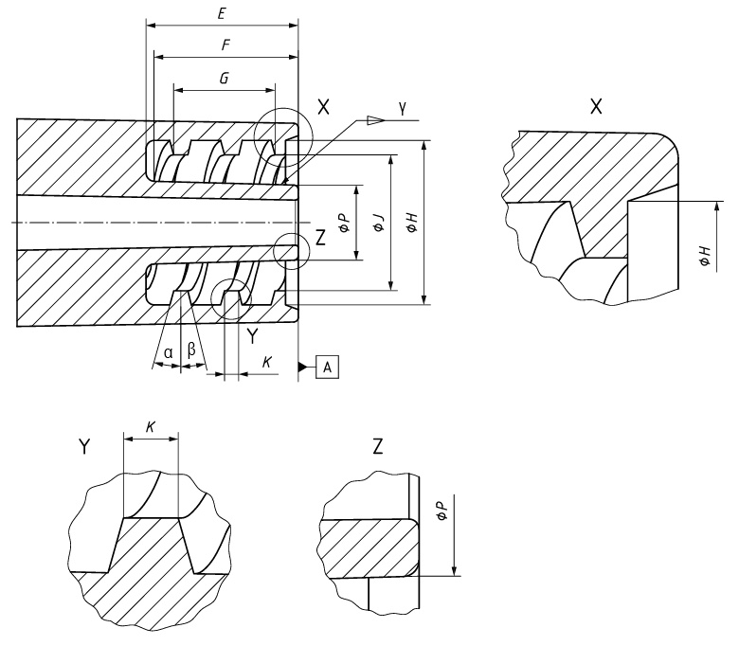
Рисунок 1 — Конусные разъемы отсеков для плазмофильтра для входа и выхода крови

Таблица 1 — Размеры соединителя отсека для крови
 | E, мм | F, мм | Gª, мм | H, мм | J^{b}, мм | K^{c}, мм | P^{d}, мм | α, ° | β, ° | γ
Минимальный | 10 или более | 9 или более | 8 | 13 или более | 10,8 | 0,85 | 5,97 | – | – | 6:100
Номинальный |  |  |  |  | 11,0 | 1,1 | 6,0 | 15 | 15 | 6:100
Максимальный |  |  |  |  | 11,3 | 1,35 | 6,03 | – | – | 6:100
E Длина конусообразной области
F длина конической области
G Шаг резьбы
H Внутренний диаметр резьбы
J Наружный диаметр резьбы
K Ширина вершины резьбы
P Диаметр конуса
α угол резьбы
β угол резьбы
γ конусность
ª Двойной шаг резьбы.
^{b} Изменён верхний допуск для соответствия различным компонентам и материалам.
^{c} Пересмотренные размеры и допуски на основе существующей производственной практики.
^{d} Базовая плоскость конуса: квадрат A. Размер измерен как проекция на переднюю поверхность. См. рисунок 1 (Z).

4.4.3.2 Соединители отсека фильтрата плазмофильтра. За исключением случаев, когда плазменный фильтр и его экстракорпоральный контур спроектированы как единая система, соединитель отсека плазменного фильтрата должен быть следующим:
а) конструкция соединителя согласно ISO 8637-1:2023, рисунок 2 и таблица 2; или
б) конструкция соединителя Luer Lock по ISO 80369-7:2021, рисунки B.1 и B.3; или
в) неблокируемое соединение для непосредственного присоединения трубки.
Если используются неблокируемые соединители, они не должны разъединяться под действием осевой силы 25 Н, приложенной в течение 15 с.
Функциональные требования к соединителям для фильтрации, такие как допустимая скорость утечки, минимальное усилие отсоединения, минимальное усилие отсоединения и максимальный крутящий момент соединения, должны быть определены в соответствии с процессом управления рисками производителя. Граничные параметры, используемые в испытаниях, такие как крутящие моменты, усилия соединения и разъединения, а также время выдержки и температура окружающей среды, должны быть рассмотрены и определены в рамках оценки рисков производителя при использовании изделия. Функциональные испытания должны проводиться с учетом оценки риска изготовителя.Соответствие этим требованиям проверяется согласно 5.5.3.3.

  - Эксплуатационные характеристики
    - Скорость фильтрации плазмы
Скорость фильтрации плазмы определяется в соответствии с 5.6.2. Скорость кровотока должна соответствовать диапазону, указанному производителем плазмофильтра (см. 6.4).
    - Коэффициент просеивания
Коэффициенты просеивания для альбумина, иммуноглобулина G (IgG), иммуноглобулина M (IgM), аполипопротеина B (apoB) или липопротеинов низкой плотности (ЛПНП) или других эквивалентных показателей определяются в соответствии с 5.6.3.
    - Объем отсека для крови
Объем отсека для крови определяется в соответствии с 5.6.4.
Если объём кровяного компартмента стабилен или постоянен в клиническом диапазоне давлений, достаточно одного измерения. Если объём кровяного компартмента изменяется в зависимости от давления, необходимо определить объём кровяного компартмента в клиническом диапазоне давлений.

    - Падение давления в отсеке крови
Перепад давления в отсеке для крови определяется в соответствии с 5.6.5.
    - Гемолитические характеристики
Гемолитические характеристики определяются в соответствии с 5.6.6.
  - Срок действия
Биологическая безопасность, стерильность, эксплуатационные характеристики и механическая целостность изделия должны быть подтверждены после хранения в течение срока годности. Срок годности может быть установлен с помощью валидированных ускоренных исследований стабильности или данных о старении в реальном времени. Соответствие требованиям должно быть подтверждено в соответствии с пунктом 5.7.

- Методы испытаний

  - Общие положения
Требования, указанные в пункте 4.5, должны быть определены до вывода на рынок нового типа плазмофильтра и должны пересматриваться после внесения изменений в устройство, которые могут повлиять на его производительность.
Для испытаний размер выборки устройств должен быть основан на оценке риска и должен позволять продемонстрировать, что результаты испытаний соответствуют всему диапазону спецификаций производителя со статистической достоверностью.
Конфигурация одноразовых образцов, используемых для испытаний, должна соответствовать окончательной конфигурации производства, включая стерилизацию.
Измерения проводятся in vitro при температуре (37 ± 1) °C. Если зависимость между переменными нелинейна, необходимо провести достаточное количество измерений для интерполяции данных. Методы измерений, представленные в настоящем документе, являются референтными. Допускается использование других методов испытаний при условии их валидации и подтверждения их точности и воспроизводимости.
редставленные испытательные системы не отражают всех необходимых характеристик практически реализуемой испытательной аппаратуры. При проектировании и изготовлении реальных испытательных систем также должны учитываться факторы, способствующие погрешности измерений, включая, помимо прочего, погрешности измерения давления, вызванные статическим напором и динамическим падением давления, временем стабилизации параметров, неконтролируемыми колебаниями температуры, pH, деградацией испытуемых веществ под воздействием тепла, света и времени, дегазацией испытательных жидкостей, наличием захваченного воздуха и загрязнением системы посторонними материалами, водорослями и бактериями.
ПРИМЕЧАНИЕ. Раздел 5 содержит типовые испытания, проводимые перед выпуском нового изделия на рынок или при внесении изменений в изделие или его производственные процессы. Другие испытания носят характер контроля качества и проводятся регулярно в соответствии с требованиями системы менеджмента качества.

5.2. Биологическая безопасность и гемосовместимость
Биологическая безопасность плазмофильтров, предназначенных для прямого или косвенного контакта с кровью пациента, должна оцениваться на образцах каждого нового типа изделия перед его выпуском на рынок, а также после любого изменения материалов, из которых изготовлено изделие данного типа, или после любого изменения метода стерилизации. Испытания должны проводиться в соответствии с ISO 10993-1, ISO 10993-4, ISO 10993-7 и ISO 10993-11, соответственно.

5.3. Стерильность
Соответствие пункту 4.2 должно быть проверено путем проверки записей, подтверждающих, что устройство было подвергнуто процессу стерилизации, утвержденному в соответствии со стандартом ISO 11737-2.

5.4. Апирогенность
Соответствие пункту 4.3 должно быть проверено согласно ISO 10993-11.

ПРИМЕЧАНИЕ. В стандарте ISO 10993-11 не рассматриваются требования к методам испытаний на пирогенность, опосредованную эндотоксинами, но содержится ссылка на стандарт ANSI/AAMI ST72.

5.5 Механические характеристики

5.5.1. Конструктивная целостность
5.5.1.1. Общие положения
Требования пункта 4.4.1 должны быть проверены следующими методами испытаний.

5.5.1.2. Испытание положительным давлением
Полностью заполните устройство дегазированной водой при температуре (37 ± 1) °C. Закройте все соединения, кроме того, к которому приложено давление. Создайте положительное давление воздуха, в 1,5 раза превышающее максимальное давление, рекомендованное производителем, и загерметизируйте устройство. Через 10 минут запишите давление и визуально проверьте устройство на герметичность.
В качестве альтернативы можно применить постоянное давление воздуха (в 1,5 раза превышающее максимальное давление, рекомендованное производителем) и погрузить устройство в воду для проверки на утечку воздуха.

5.5.1.3. Испытание отрицательным давлением

Полностью заполните устройство дегазированной водой при температуре (37 ± 1) °C. Загерметизируйте все соединения, кроме того, к которому приложено давление. Поместите устройство под давление ниже атмосферного, в 1,5 раза превышающее максимальное рекомендуемое производителем давление, если только это давление ниже атмосферного не превышает 500 мм рт. ст. или не указано иное. В этом случае приложите давление ниже атмосферного 66,7 кПа (500 мм рт. ст.). Загерметизируйте устройство и через 10 минут запишите давление и визуально проверьте устройство на наличие утечек.
В качестве альтернативы можно применить постоянное отрицательное давление воздуха 66,7 кПа (500 мм рт. ст.) и погрузить устройство в воду для проверки на утечку воды.
5.5.2. Целостность отсека крови

Соответствие пункту 4.4.2 определяется путем проверки протоколов проверки процедуры испытания.
5.5.3. Разъемы

5.5.3.1.Общие положения
Все разъемы плазмофильтра должны обеспечивать безопасное соединение. Для обеспечения безопасного соединения следует избегать чрезмерной утечки воздуха извне или потери крови в окружающую среду. Допустимая скорость утечки, минимальное усилие отсоединения, минимальный момент отсоединения и максимальный момент соединения в данной точке системы плазморазделения должны быть определены в соответствии с процессом управления рисками производителя. Граничные параметры, используемые в испытаниях, такие как крутящие моменты, усилия соединения и разъединения, а также время выдержки и температура окружающей среды, должны быть рассмотрены и определены в рамках оценки производителем использования изделия.

5.5.3.2. Соединители отсека крови плазмофильтра
За исключением случаев, когда плазменный фильтр и экстракорпоральный контур спроектированы как единая система, соответствие пункту 4.4.3 должно быть установлено путем размерного контроля, отвечающего требованиям рисунка 1 и таблицы 1, и определяться с использованием одного или комбинации следующих методов: цифровых контактных измерительных
приборов, оптических измерений, трехмерной рентгеновской визуализации, аналоговых датчиков или другого проверенного метода. Аналоговый калибр, представленный на рисунках 2–4 , подходит для определения соответствия диаметру конуса P и конусности γ требованиям, указанным в таблице 1. На рисунке 2 и в таблице 2 указаны требуемые размеры и допуски калибра. На рисунке 3 и в таблице 3 представлены характеристики эталонного гнездового соединителя для измерения конусности. Калибр, представленный на рисунке 2, соответствует размерам и допускам эталонного гнездового соединителя. На рисунке 4 показан конус, соединённый с калибром, соответствующий требованиям к диаметру конуса и конусности, указанным в таблице 1, и находящийся в пределах допустимого диапазона «a».
Функциональное соответствие подтверждается испытаниями и критериями приемки, разработанными в процессе управления рисками. При необходимости можно ссылаться на стандарт ISO 80369-20, который определяет методы испытаний для оценки характеристик соединителей малого диаметра в здравоохранении.

ПРИМЕЧАНИЕ. Оценка размеров может включать деструктивные методы получения доступа к характеристикам для измерения.

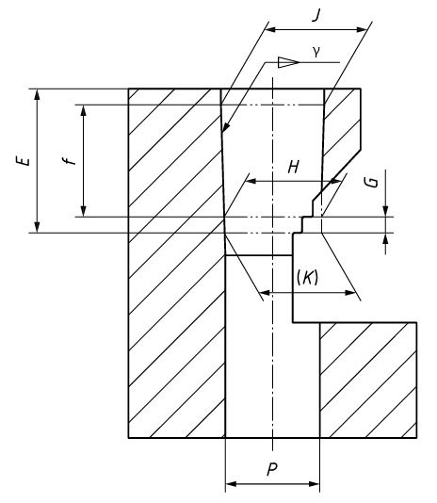

Рисунок 2 — Конический калибр для проверки конуса соединителя крови

Таблица 2 — Размеры конического калибра гнезда
 | Eª, мм | f^{b}, мм | G^{c}, мм | H, мм | J, мм | (K), мм | P, мм | γ
Минимальный | 9 | – | 0,99 | 6,025 | 6,444 | 5,970 | – | 6:100
Номинальный | – | 7 | 1,00 | 6,030 | 6,449 | 5,970 | – | 6:100
Максимальный | – | – | 1,00 | 6,030 | 6,449 | 5,970 | 5,9 | 6:100
E Длина
f Длина
G Длина
H Диаметр конуса
J Диаметр конуса
(K) Диаметр конуса
P Диаметр
γ Конусность
ª Эталонные размеры
^{b} Измеренная длина

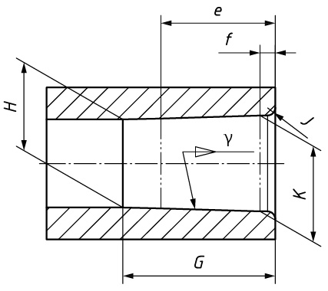
Рисунок 3 — Контрольный разъем для проверки конуса соединителя крови

Таблица 3 — Размеры опорного разъема
К д
б
 | eª, мм | f^{b}, мм | G^{c}, мм | H, мм | J^{b}, мм | K^{d}, мм | γ
Минимальный | – | – | 10 | 5,911 | – | 6,301 | 6:100
Номинальный | 7,5 | 1 | – | 5,916 | – | 6,306 | 6:100
Максимальный | – | – | – | 5,916 | 0,5 | 6,306 | 6:100
e длина
f длина
G длина
H конус
J радиус
K конус
γ конусность
ª Справочный размер для предельного зацепления с коническим соединителем
^{b} Справочный размер для диаметра K
^{c} Минимальная длина конуса.

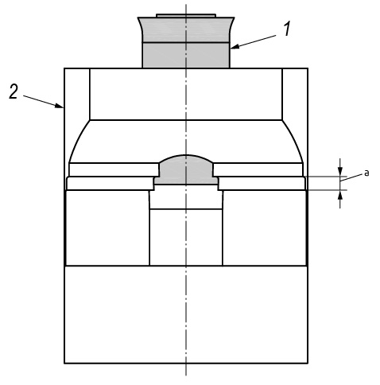
1 конус
2 калибр
а тестовый размр
Приложите калибр к коническому разъему с общей осевой силой 5 Н без крутящего момента. Снимите осевую нагрузку.
Рисунок 4 — Иллюстрация конического калибра гнезда для проверки конического соединителя крови

5.5.3.3. Разъемы отсека плазменного фильтрата плазмофильтра
Для соединителей, имеющих конструкцию, показанную на рисунке 2, соответствие определяется путем проверки размеров. и продемонстрировано путем выполнения требований рисунка 2 и таблицы 2.
Для соединителей, имеющих конструкцию соединителей Luer Lock по ISO 80369-7:2021, рисунки B.1 и B.3, соответствие должно определяться путем проверки размеров, отвечающих требованиям ISO 80369-7.
Неблокируемые соединения не должны разъединяться при осевом усилии 25 Н, приложенном в течение 15 с. Блокируемые соединения должны соответствовать требованиям 4.4.3 или методу испытаний, описанному в ISO 80369-20.
Функциональное соответствие подтверждается испытаниями и критериями приемки, разработанными в процессе управления рисками. При необходимости можно ссылаться на стандарт ISO 80369-20, который определяет методы испытаний для оценки характеристик соединителей малого диаметра в здравоохранении.
Соответствие размеров должно определяться с использованием одного или комбинации следующих методов: цифровых контактных
измерительных приборов, оптических измерений, трехмерной рентгеновской визуализации, аналоговых датчиков или другого проверенного метода.
ПРИМЕЧАНИЕ. Оценка размеров может включать деструктивные методы получения доступа к характеристикам для измерения.

5.6. Эксплуатационные характеристики

5.6.1. Тестовый раствор
В качестве испытуемого раствора используют антикоагулированную кровь человека или крупного рогатого скота с гематокритным числом (32 ± 3) % и концентрацией белка (60 ± 5) г/л.

5.6.2. Скорость фильтрации плазмы — Процедура испытания

Подготовьте устройство в соответствии с инструкцией по эксплуатации, чтобы обеспечить удаление воздуха. Настройте испытательную схему, как показано на рисунке 5. Не допускайте превышения давлением во время заполнения максимального трансмембранного давления, указанного производителем (см. 6.4). Обеспечьте стабильные условия (температуру, поток и давление) для потоков крови и плазменного фильтрата и убедитесь, что из плазмофильтра полностью удален воздух. Измерения скорости фильтрации плазмы следует проводить в стабильных условиях при различных скоростях кровотока, включая минимальные и максимальные скорости кровотока, указанные производителем.

ПРИМЕЧАНИЕ. Зависимость между скоростью фильтрации плазмы и трансмембранным давлением (ТМД) может отклоняться от линейности и достигать максимального значения, которое может оставаться постоянным, несмотря на увеличение трансмембранного давления.
Это плато отображает максимальную скорость потока фильтрации для устройства.

5.6.3. Коэффициент просеивания
5.6.3.1.Тестовый раствор
Испытуемый раствор должен представлять собой антикоагулированную человеческую или бычью плазму с концентрацией белка (60 ± 5) г/л и содержать одно или несколько из следующих веществ или эквивалентных индикаторов:

        - альбумин (присутствует в виде альбумина плазмы);

        - IgG;

        - апоВ или ЛПНП;

        - IgM.

ПРИМЕЧАНИЕ. Также можно использовать альтернативные вещества или цельную кровь.
5.6.3.2. Процедура испытания
Для оценки коэффициента просеивания настройте испытательный контур либо с рециркуляцией жидкости [см. Рисунок 5 а)], либо с однопроходной жидкостью [см. Рисунок 5 б)]. Перед испытанием устройства должны быть подготовлены в соответствии с инструкциями по применению, как это обычно делается для обработки, и из контура должен быть удален весь воздух. Температура испытательного раствора должна поддерживаться на уровне (37 ±1) °C в течение всего эксперимента с помощью теплообменника. Заливочная жидкость должна быть удалена таким образом, чтобы общая концентрация белка в плазме должна находиться в диапазоне (60 ± 5) г/л. Скорость потока должна поддерживаться постоянной на протяжении всего эксперимента, а также необходимо проверять стабильность давления, температуры и скорости потока. Установите скорость потока исследуемого
раствора на максимальную скорость потока крови, указанную производителем (см. 6.4) , и отрегулируйте скорость фильтрации плазмы до значения не менее 20% от скорости потока исследуемого раствора. Если по причинам, связанным с устройством, указанная скорость потока исследуемого раствора не может быть достигнута, используйте максимально возможную скорость потока и запишите ее.
Соберите образцы для испытаний после достижения устойчивого состояния (обычно через 30 минут контакта с кровью) со стороны входа крови и фильтрата и измерьте концентрации альбумина, IgG, аполипопротеина B или ЛПНП и IgM.

5.6.3.3. Расчет коэффициента просеивания
Коэффициент просеивания S можно рассчитать по формуле (2):

$$S=\frac{c_{F}}{c_{BI}}$$
где:
𝑆 - коэффициент просеивания
$c_{BI}$ - концентрация растворенного вещества на стороне входа крови в плазмафильтр
$c_{F}$ - концентрация растворенного вещества на стороне фильтрата плазмофильтра

Примечание - В формуле (2) необходимо использовать одинаковые единицы концентрации для $c_{BI}$ и $c_{F}.$
Чтобы оценить влияние загрязнения мембраны на коэффициент просеивания, повторите измерения во второй момент времени (обычно через 90 минут контакта с кровью).

Примечание - Хотя на рисунках 5 а) и б) кровь показана поступающей в плазменный фильтр снизу, процедура испытания может быть также выполнена с кровью, поступающей сверху, и/или с плазменным фильтром в горизонтальном положении, при условии, что эти конфигурации, как было показано, дают эквивалентные результаты, полученные с плазменным фильтром в вертикальном положении и с кровью, поступающей снизу.

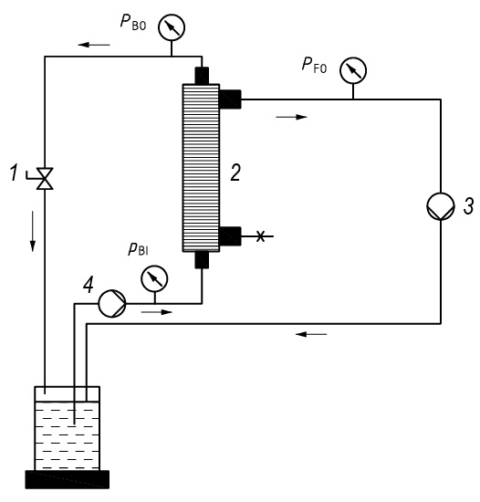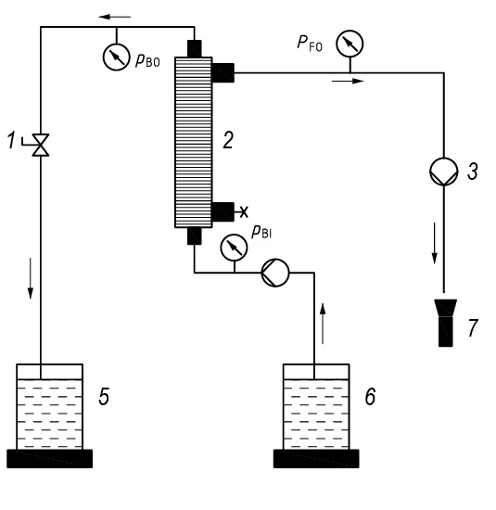

а) Рециркуляционная (замкнутая) испытательная система б) Однопроходная испытательная система (открытый контур)

Обозначения:
1. Регулятор давления; 6. Резервуар для тестового раствора
2. Плазмофильтр; 7. Отходы
3. Насос фильтрата; pBO – Давление в отсеке крови на выходе
4. Насос крови; pBI - Давление в отсеке крови на входе
5. резервуар для тестового раствора PFO – Давление фильтрата на выходе

Рисунок 5 — Схема систем измерения коэффициента ультрафильтрации и просеивания

    - Объем отсека для крови.
Объём отсека для крови рассчитывается на основании геометрических данных (объема отсеков коллектора, размеров волокон и их количества). Соответствие требованиям проверяется путем проверки документации изготовителя.

Приьечание - Объем отсека для крови рассчитывается, как описано выше, поскольку может оказаться сложным найти жидкость, которая не будет фильтроваться через мембрану плазмофильтра.

5.6.5. Падение давления в отсеке крови

5.6.5.1. Общие положения
Соответствие пункту 4.5.4 определяется в соответствии с испытанием, описанным в пункте 5.6.4.

5.6.5.2. Тестовый раствор
Для определения падения давления в кровеносном русле используют контрольный раствор антикоагулированной бычьей или человеческой крови с гематокритом (32 ± 3) % и концентрацией белка (60 ± 5) г/л.

5.6.5.3. Процедура испытания
Установите скорость кровотока, при которой будет выполняться измерение. Работайте в однопроходном режиме до заполнения отсека для плазменного фильтрата, затем закройте оба его конца. Переключите конфигурацию потока в режим рециркуляции, установите скорость кровотока, запишите входное и выходное давление в отсеке для крови и повторите измерение в диапазоне скоростей потока, указанном производителем.
Соответствие проверяется путем проверки документации изготовителя (см. 6.4).

5.6.6. Гемолитические характеристики

5.6.6.1. Общие положения

Гемолиз – это разрушение (лизис) эритроцитов и выход их содержимого (цитоплазмы) в окружающую жидкость (например, плазму крови). Гемолиз может происходить при расслоении плазмы под действием сдвигового напряжения. Он характеризуется наличием свободного гемоглобина (fHb) в плазме, который меняет цвет с жёлтого на розовый. При избыточном содержании fHb цвет плазмы становится тёмно-красным.

5.6.6.2. Тестовый раствор
Для определения гемолитических характеристик изделия используют контрольный раствор антикоагулированной бычьей или человеческой крови с гематокритом (32 ± 3) % и концентрацией белка (60 ± 5) г/л.

5.6.6.3. Процедура испытания
Соберите тестовую схему, как показано на рисунке 5. Возьмите образец из тестового раствора и установите минимальный поток крови и максимальное значение трансмембранного давления, как указано производителем.
Дайте тестовому раствору течь через тестируемый плазмофильтр в течение 30 минут, следя за тем, чтобы поддерживались заданные условия.
В течение этого периода отберите пробы образующегося фильтрата. Количественная оценка свободного гемоглобина плазмы может быть проведена путем его измерения в течение периода исследования путем отбора проб в начале и
в конце периода. Содержание свободного гемоглобина плазмы может быть определено спектрофотометрическим или колориметрическим методом. Допускаются альтернативные методы измерения при условии их надлежащей валидации.

Необходимо указать наблюдаемую скорость гемолиза, полученную на основе уровня свободного гемоглобина в плазме.

Примечание - Содержание свободного гемоглобина в плазме будет зависеть не только от повреждения, вызванного плазмофильтром, но и от повреждения, вызванного работой насоса. Для количественной оценки повреждения, вызванного работой насоса, свободный гемоглобин измеряется только при циркуляции в контуре без плазмофильтра.

5.6.6.4. Выражение скорости гемолиза
Наблюдаемая скорость гемолиза может быть выражена либо через уровень свободного гемоглобина в плазме (мг/ дл), либо через нормализованный индекс гемолиза (НИГ), где НИГ определяется по формуле (3):

$${∆c}_{FHb}∙V\left[\frac{100-x_{Hct}}{100}\right]∙\frac{100}{q∙T}$$
где:
${∆c}_{FHb}$ увеличение концентрации свободного гемоглобина в плазме за интервал времени отбора проб г/л;
$V$ объем циркулирующей крови, л;
$q$ скорость потока л/мин.;
$x_{Hct}$гематокрит %;
$T$ временной интервал выборки мин;

  - Срок действия
Соответствие требованиям пункта 4.6 может быть достигнуто путем ускоренного или оперативного тестирования биологической безопасности, стерильности, эксплуатационных данных и механической целостности устройства после хранения в течение периода, соответствующего дате истечения срока годности.

6 Маркировка

6.1 Маркировка на устройстве
Этикетка устройства должна содержать следующую информацию:
а) наименование изготовителя;
б) фирменное название устройства;
в) идентификационный код производителя (например, номер по каталогу или модели) устройства;
г) обозначение номера партии, лота или серии;
д) направление потока крови (для различения входа в устройство и выхода из устройства можно использовать цветовую кодировку);
е) максимальное трансмембранное давление;
ж) дата истечения срока действия, указанная в формате мм/гггг, гггг/мм или гггг-мм-дд, где гггг означает год, мм — месяц, а дд — день;
з) метод стерилизации;
и) заявление об однократном использовании;
к) обязательное предупреждение о том, что устройство предназначено для использования только в качестве плазмофильтра.
Если существуют символы, указанные в стандарте ISO 7000 или ISO 15223-1, или в обоих стандартах, их можно использовать в качестве альтернативы.

6.2 Маркировка на единичной таре
На контейнере или сквозь него должна быть видна как минимум следующая информация:
а) наименование и адрес производителя;
б) фирменное наименование устройства;

в) идентификационный код производителя (например, номер по каталогу или номер модели) устройства;
г) обозначение номера партии или серии;
д)дата истечения срока действия, указанная в формате мм/гггг, гггг/мм или гггг-мм-дд, где гггг означает год, мм — месяц, а дд — день;
е) метод стерилизации;
ж) заявление о однократном использовании;
з) заявление о стерильности и апирогенности; возможны три варианта:
и)все содержимое упаковки стерильно и апирогенно;
к)жидкостные пути (кровь и фильтрат) стерильны и апирогенны;
л)только кровеносный путь стерилен и апирогенен;
м)заявление «Перед применением ознакомьтесь с инструкцией».
Если существуют символы, указанные в стандарте ISO 7000 или ISO 15223-1, или в обоих стандартах, их можно использовать в качестве альтернативы.

6.3. Маркировка на внешней таре
На внешнем контейнере, который обычно содержит ряд устройств, должна быть указана как минимум следующая информация:
а) наименование и адрес производителя;
б) наименование и адрес дистрибьютора, если они отличаются от информации, указанной в пункте а);

Примечание - Могут применяться национальные требования.

в) фирменное наименование устройства, описание содержимого и количество устройств, содержащихся в контейнер;
г) идентификационный код производителя (например, номер по каталогу или номер модели) устройства;
д) обозначение номера партии, серии или серийного номера;

е) заключение о стерильности и апирогенности;
ж) инструкции и предупреждения по обращению и хранению;
з) дата истечения срока действия, указанная в формате мм/гггг, гггг/мм или гггг-мм-дд, где гггг означает год, мм — месяц, а дд — день;
и)заявление «Если картонная упаковка повреждена, внимательно проверьте содержащиеся в ней продукты, не используйте, если упаковка продукта повреждена»;
к) предупреждение о том, что в данном контейнере находятся плазменные фильтры.
Если существуют символы, указанные в стандарте ISO 7000 или ISO 15223-1, или в обоих стандартах, их можно использовать в качестве альтернативы.

6.4 Информация, которая должна быть указана в сопроводительной документации
Сопроводительная документация должна соответствовать стандарту ISO 20417 и размещаться во внешнем контейнере, в котором транспортируются устройства. Она должна включать спецификацию изделия и инструкцию по эксплуатации в форме брошюры или листовки. В каждый внешний контейнер должно быть помещено как минимум по одной такой брошюре или листовке.
Если сопроводительная документация доступна в электронном виде, производитель должен предоставить подробную информацию о порядке доступа к ней.
Должна быть предоставлена как минимум следующая информация:
а) наименование и адрес производителя;
б) фирменное наименование устройства;
в) способ применения:
1) заявление о необходимости следовать инструкциям производителя машины (если таковые имеются) по ориентации устройство в опоре;
2) позиционирование соединения экстракорпорального контура и, при необходимости, позиционирование соединения трубок плазменного фильтрата;
3) рекомендуемые процедуры грунтования, ополаскивания и завершения обработки;
4) направление кровотока, если применимо;
5) типовая принципиальная схема;
6) необходимость применения антикоагулянтов и обязательство следовать предписаниям врача;
7) подробная информация о любом необходимом вспомогательном оборудовании;
г) предостережения и предупреждения:
1) предупреждение о том, что устройство следует использовать только для плазмофильтрации;
- ограничения по давлению, если таковые имеются;
- ограничения скорости кровотока, если таковые имеются;
- инструкции по промывке и заполнению устройства перед использованием;
- необходимость использования какого-либо специального оборудования;
- список известных побочных реакций;
- перечень общих и специальных противопоказаний, например: «Не рекомендуется для применения в педиатрии»;
- соответствующие предупреждения об ухудшении производительности, если устройство используется ниже определенных значений расхода, ниже определенного давления или в определенных ориентациях (горизонтальных, вертикальных);
д) идентификационный код производителя (например, номер по каталогу или номер модели) устройства;
е) заявление о стерильности и апирогенности; возможны три варианта:
- все содержимое упаковки стерильно и апирогенно;
- жидкостные пути (кровь и фильтрат) стерильны и апирогенны;
- только кровеносный путь стерилен и апирогенен; ж) метод стерилизации;
ж) заявление о однократном использовании;
з) данные о производительности устройства, включая, помимо прочего:
1) площадь поверхности устройства;

- скорости фильтрации плазмы при указанных скоростях кровотока и трансмембранных давлениях;

- коэффициент просеивания для альбумина, IgG, IgM и апоB (или ЛПНП);
- падение давления в кровеносном русле;
- объем кровяного отсека;
- гемолитические характеристики при оценке в соответствии с 5.6.6;
- заявление с указанием методов и условий, использованных для установления производительности характеристики;
- заявление, если это уместно, о том, что производительность может изменяться в зависимости от продолжительности наблюдения; где это возможно, информация, относящаяся к данным о производительности, должна быть представлена как в табличной форме, так и с использованием графиков достаточного размера, позволяющих интерполировать данные;
и) общее наименование и, если применимо, фирменное наименование мембраны;

Примечания - Общее название мембраны должно включать полное химическое название материала мембраны.
к) общее описание устройства;
л) разъемы, рекомендуемые для подключения к фильтрующему разъему прибора;
м) если соединители отсека для крови не соответствуют показанным на рисунке 1, необходимо указать тип соединителей для трубок крови, совместимых с устройством;
н) общие наименования материалов конструкции устройства, предназначенного для прямого или косвенного контакта с кровью;

Примечание - Если существуют символы, указанные в стандарте ISO 7000 или ISO 15223-1, или в обоих стандартах, их можно использовать в качестве альтернативы.

о) заявление «Не используйте устройство, если упаковка повреждена или защитные колпачки не установлены».

7 Упаковка
Упаковка должна соответствовать требованиям стандартов ISO 11607-1 и ISO 11607-2.
Библиография

[1] |  | ISO 7000, Graphical symbols for use on equipment — Registered symbols
[2] |  | ISO 8637-1, Extracorporeal systems for blood purification — Part 1: Haemodialysers, haemodiafilters, haemofilters and haemoconcentrators
[3] |  | ISO 8637-2, Extracorporeal systems for blood purification — Part 2: Extracorporeal blood circuit for haemodialysers, haemodiafilters and haemofilters
[4] |  | ISO 11135, Sterilization of health-care products — Ethylene oxide — Requirements for the development, validation and routine control of a sterilization process for medical devices
[5] |  | ISO 11137-1, Sterilization of health care products — Radiation — Part 1: Requirements for development, validation and routine control of a sterilization process for medical devices
[6] |  | ISO 11137-2, Sterilization of health care products — Radiation — Part 2: Establishing the sterilization dose
[7] |  | ISO 11137-3, Sterilization of health care products — Radiation — Part 3: Guidance on dosimetric aspects of development, validation and routine control
[8] |  | ISO 13485, Medical devices — Quality management systems — Requirements for regulatory purposes
[9] |  | ISO 14937, Sterilization of health care products — General requirements for characterization of a sterilizing agent and the development, validation and routine control of a sterilization process for medical devices
[10] |  | ISO 14971, Medical devices — Application of risk management to medical devices
[11] |  | ISO 15223-1, Medical devices — Symbols to be used with information to be supplied by the manufacturer — Part 1: General requirements
[12] |  | ISO 15223-2, Medical devices — Symbols to be used with medical device labels, labelling, and information to be supplied — Part 2: Symbol development, selection and validation
[13] |  | ISO 17665-1, Sterilization of health care products — Moist heat — Part 1: Requirements for the development, validation and routine control of a sterilization process for medical devices
[14] |  | ISO/TS 17665-2, Sterilization of health care products — Moist heat — Part 2: Guidance on the application of ISO 17665-1
[15] |  | ANSI/AAMI ST72, Bacterial Endotoxins — Test Methods, Routine Monitoring, And Alternatives To Batch Testing in respect of such requirements

УДК 616-073.27:006.354 | МКС 11.040.40
Ключевые слова: гемодиализ, плазмофильтр, требования, испытания, маркировка, упаковка

Организация-разработчик:
Общество с ограниченной ответственностью «Медтехстандарт»
(ООО «Медтехстандарт»)

ОТ ТК 011 «МЕДИЦИНСКИЕ ПРИБОРЫ, АППАРАТЫ И ОБОРУДОВАНИЕ»
Председатель ТК 011  «Медицинские приборы,  аппараты и оборудование» |  | О.В. Романов
ОТ ООО «Медтехстандарт»
Руководитель разработки |  | О.В. Романов

Исполнитель |  | Н.С. Хучуа

